若陀龙王战斗BGM汉语歌词（附拼音）

## 二阶段官方歌词附注音

suì yǔ xī hēi yì zhú

邃 宇 兮 黑 翳 逐

shān yě xī jiǒng bù chū

山 野 兮 窘 步 出！

jūn cháng wéi xī guó huī wú

君 常 违 兮 国 隳 芜

xù chóu yuàn zēng xī

蓄 雠 怨 増 欷

huáng huáng xī suǒ líng chí è tú guī xī

惶 惶 兮 索 陵 迟 恶 途 归 兮！

chán shí luán yuè gǔ zhuǎn hū

巉 石 峦 岳 穀 转 乎

wàn chuān tuān liú tūn qióng lú

万 川 湍 流 吞 穹 庐

shān bēng yán zú

山 崩 岩 崒

qiān gū ān chú

愆 辜 安 除?

líng luò xī kùn wū dú

零 落 兮 困 洿 渎

jiāo jì xī qióng lù

浇 季 兮 穷 路

lín jùn mào xī yǎn shū tú

林 峻 茂 兮 掩 殊 途

shěn xíng mí yán zhù yuǎn xī shān qióng fù

审 行 迷 延 伫 远 兮 山 穹 覆

## 转载翻译

<https://nga.178.com/read.php?tid=27631459&rand=974>

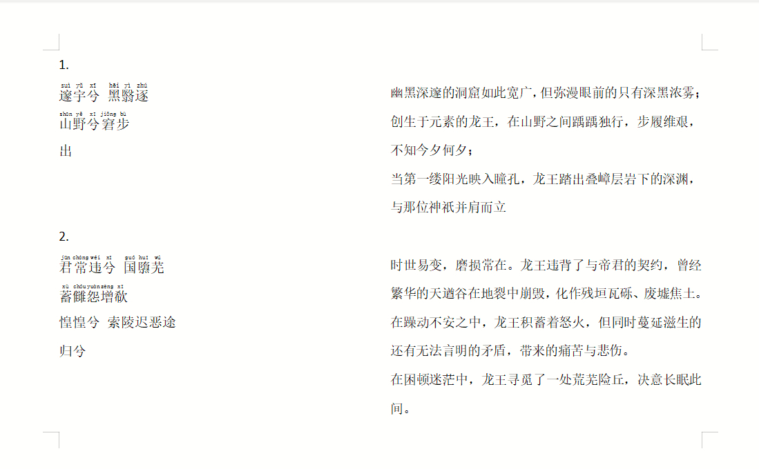

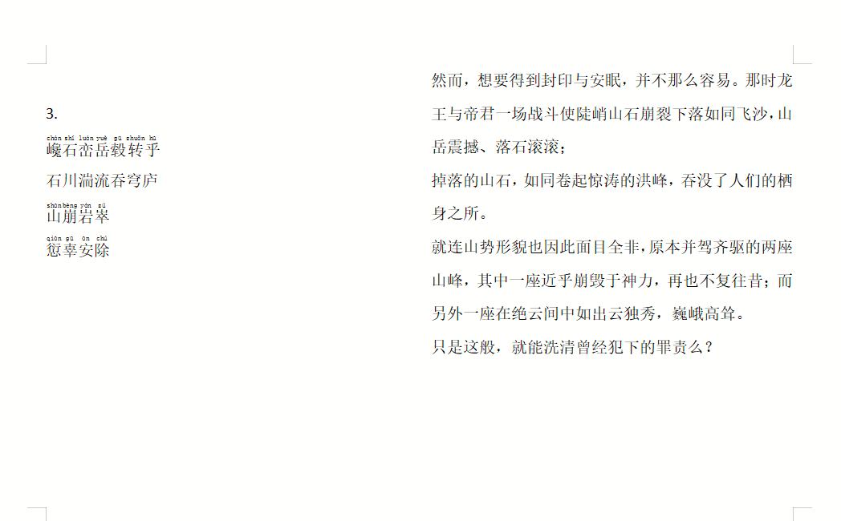

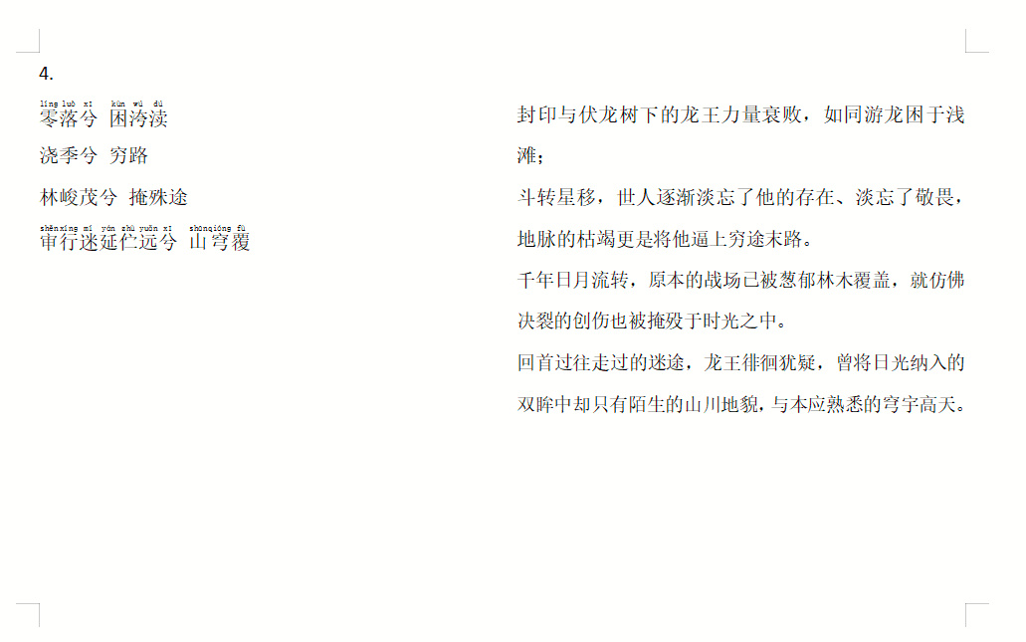

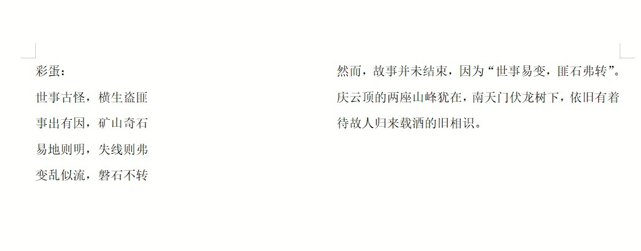

# 一阶段歌词

